ACO Vario 2.0 Matte Outdoor Braun 1000x500 für Schuhabstreifer

ACO

Eigenschaften

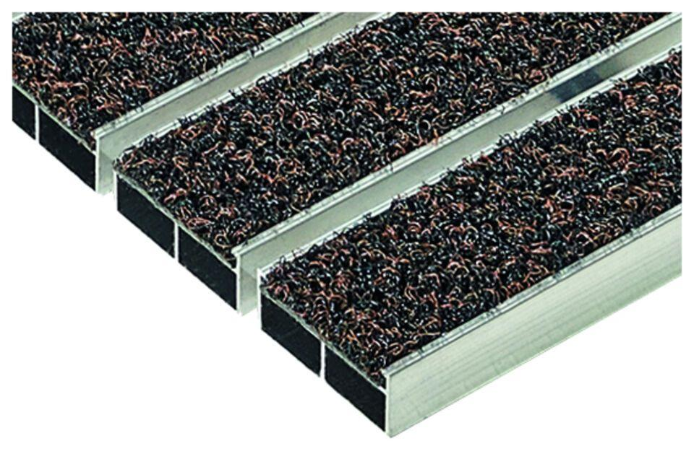

GTIN:

4064626043168

HAN:

3008427